**Derivata in un punto. Attività**

1. La figura qui sotto mostra il grafico della funzione *y* = *f*(*x*) e della retta *r* d’equazione . La retta è tangente alla curva nel punto P di ascissa 3. Rispondi ai seguenti quesiti:
   1. Quanto vale *f*(3)? __________
   2. Quanto vale la derivata di *f* in *x* = 3, cioè *f’*(3)? ______

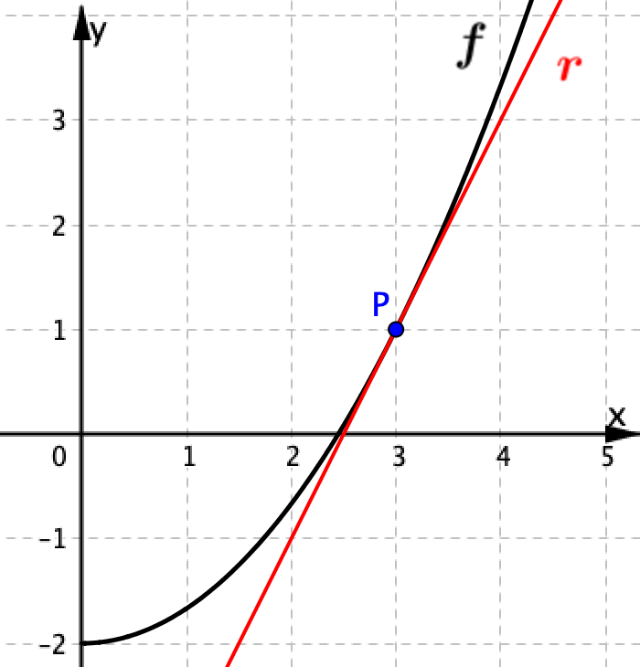

1. È data la funzione *y* = *x*2 e il suo punto P di ascissa *x* = 3. Completa le formule scritte qui sotto.
2. Osserva le figure qui sotto e basati si grafici per rispondere ai quesiti seguenti.

|  |  |  |  |
| --- | --- | --- | --- |
| **Grafico A** | **Grafico B** | **Grafico C** | **Grafico D** |
|  |  |  |  |

1. In quali grafici la funzione non è derivabile nel punto P?__________
2. In quali grafici vale zero la derivata della funzione nel punto P?__________